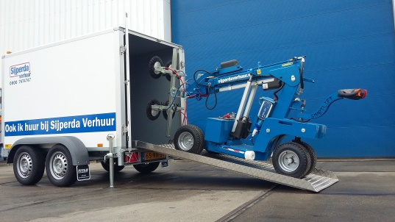



**Handleiding: Montage-robot**

De montage-robot kan indoor en outdoor worden gebruikt. Gelieve de machine niet bloot te stellen aan regen en sneeuw. Voorafgaand aan het transport moet u door middel van de hoofdschakelaar de elektronica uitschakelen. De montage-robot moet vervolgens goed vast worden gezet in de aanhanger voor transport en worden beschermd tegen regen en sneeuw.

Heffen middels hijskraan en dergelijke: Til de montage-robot altijd met de daarvoor bestemde hijsogen.

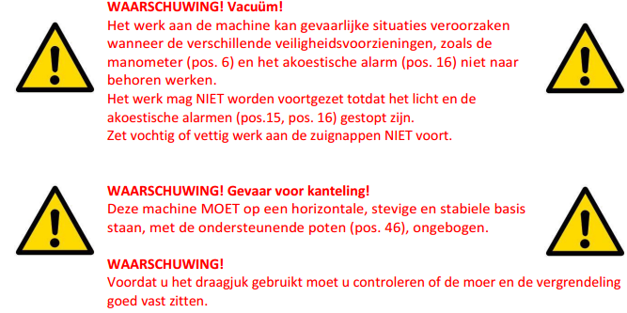

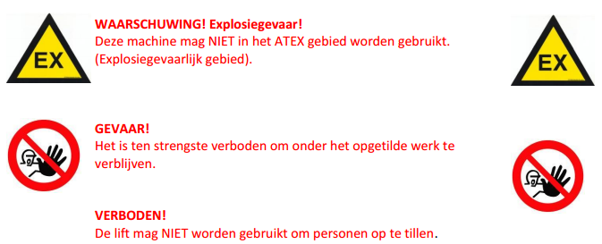

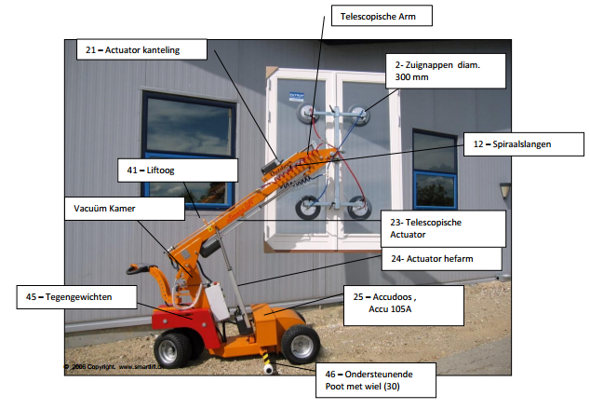

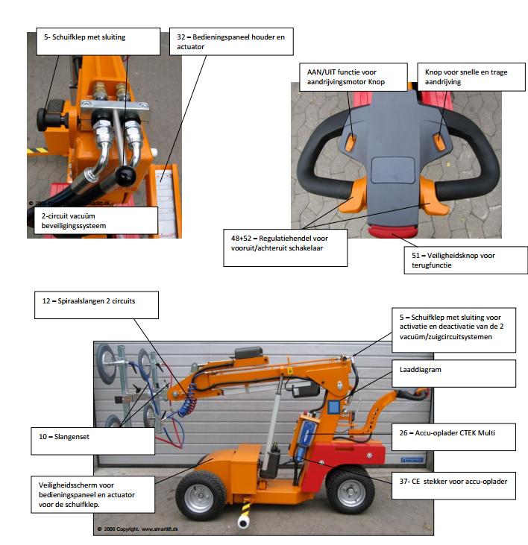

*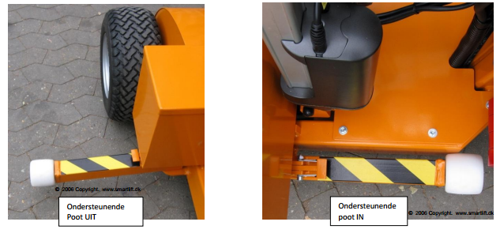***Belangrijk!**

De ondersteunende

poten moeten altijd

opengevouwen worden

wanneer de machine

off-road werkzaam is.

Dit voorkomt het risico

op kantelen.

*Werking van vacuüm:*

Deze functie (pos. 5) zet het vacuüm uit en aan. De vacuüm pomp wordt beheerd door een manometer. De vacuüm functie wordt geactiveerd met behulp van de handgreep op de schuif en

wordt gedeactiveerd door dezelfde handeling - gelijktijdig met het uittrekken van de

knop op de veiligheidsvergrendeling.

*Bedieningspaneel (pos. 32) voor arm en juk:*

Boven/beneden functie:

Deze functie laat de arm naar boven of beneden bewegen. Deze beweging wordt mogelijk gemaakt door de actuatoren, (pos. 24).

Kantel functie:

Deze functie laat het werk omdraaien. Deze beweging wordt mogelijk gemaakt door

de actuatoren, (pos. 21).

Telescopische functie:

Deze beweging wordt mogelijk gemaakt door een actuator die onder de hef arm is

geplaatst (pos. 23).

Zijde verplaatsing functie:

Deze beweging wordt mogelijk gemaakt door een actuator die tussen de twee voorwielen is geplaatst. (pos. 22).

*Elektrische functies:*

Stop/noodstop functie:

De noodstop ( pos. 33) bevindt zich op het daadwerkelijke bedieningspaneel. Deze knop zal het actuator, elektrische bediening en de driver motor uitschakelen.

Hoofdschakelaar:

(Pos. 38) Gepositioneerd binnen de accu doos. Draai aan deze schakelaar op alle elektrische functies uit te schakelen.

Drive motor, (pos. 47):

De driver motor wordt geactiveerd door een AAN/UIT knop (pos. 47a). Draai vervolgens aan de regulerende hendel (pos. 48).

Vooruit en achteruit functie, (pos. 52):

Schakel de knop, om vooruit en achteruit te gaan.

Veiligheidsfunctie, (pos. 51):

Activatie van de veiligheidsschakelaar zal de wagen stoppen. De wagen zal alleen vooruit kunnen.

*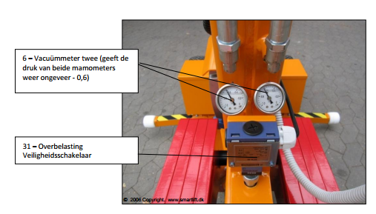Belangrijke bediening (vacuüm & elektrische functies):*

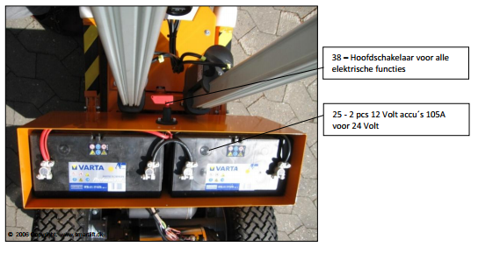

*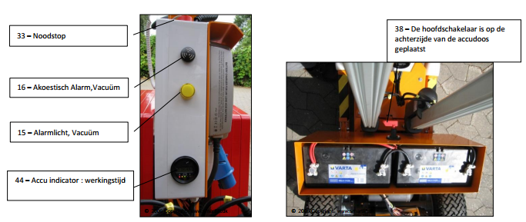Knoppen en alarm:*

*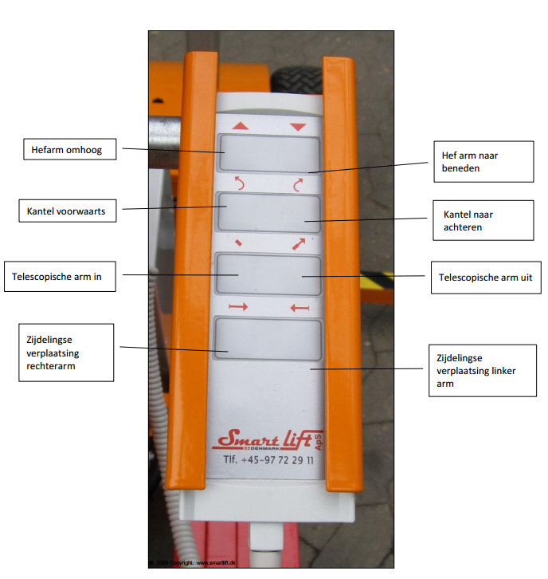Bedieningspaneel voor arm en juk:*